臺南市私立慈濟高中103學年度高級中等學校適性學習
社區教育資源均質化實施方案—103-1-2生活中的文學講座
壹、依據
教育部103學年度高級中等學校適性學習社區教育資源均質化實施方案辦理。
貳、目標
一、將文學帶入生活中，拉近文學與學生的距離，增進學生對文學作品之喜好及興趣。
二、連結本區特殊風土及歷史文化，透過文學作品的敘述、脈絡，加深學生對鄉土之認識與認同。
三、藉由講座與社區國高中生及學生家長交流，分享慈中特有人文教育、國語文教育的成果。
參、指導單位：教育部
肆、主辦單位：臺南巿女子高級中學
伍、協辦單位：臺南巿私立慈濟高中輔導室及國文科
陸、參加對象：
（1）對文學或臺南歷史文化有興趣之社區國高中生（含本校國高中生）
（2）對文學有興趣之學生家長
柒、參加人數：100名
捌、實施日期：104年5月30日（六）9：30～12：00
玖、講座主題：如何擁有一本文學存摺
拾、講師：王浩一先生
拾壹、實施地點： 臺南市私立慈濟中學視聽教室
拾貳、活動流程表：如附件一。
拾參、報名事項：
- 報名方式：5月19日中午12：00起至5月27日下午5點前，請上臺南慈濟高中中學部網(http://www.tcsh.tn.edu.tw/index2.htm)報名，報名表格式如附件二，請統一網路報名，額滿為止；若報名截止時間前已超過100人，則提早截止報名；家長同意書(附件三)請以學校為單位統一於5月27日前寄送至(70844)臺南市安平區建平五街111號臺南巿私立慈濟高中輔導室 洪詩淳 老師 收或傳真06-2933838至本校（煩請註明給輔導室）。
- 報名資料未齊全者，則取消其錄取資格。
- 正式錄取名單於5/28(四)下午5:00前公告於本校中學部首頁(http://www.tcsh.tn.edu.tw/index2.htm)。
拾肆、參加須知
一、請勿攜帶葷食及飲料進入本校。
二、攜帶用品；文具、環保杯。
三、請勿攜帶mp3、手機等貴重物品。
四、全程參與者由臺南慈濟高中核發生活中的文學講座證書。
拾伍、經費：由教育部103學年度高級中等學校適性學習社區教育資源均質化經費支應。
拾陸、本實施計畫經校長同意後實施，修訂時亦同。

講師簡介：
王浩一老師
【摘錄自王浩一先生臉書粉絲專頁】
學的是數學，喜歡的是建築，醉心的是歷史，曾經從事國際貿易，現在也是工業設計人和品牌管理人。出生於南投，在嘉義讀國中、台北上高中、台南念大學，戲稱自己是島內小留學生。在台北工作十多年，現定居台南。
熱愛穿梭在大城小鎮的街巷，紀錄各種人文歷史和生活典故。為台南城市作家、文史工作者、生活考古學家、輕歷史論述者。
【附件一】
活動流程表

時間 | 活動項目 | 活動內容 | 活動場地
09:30-10:00 | 學員報到 | 報到、領取講義 | 川堂報到處
10:00-10:10 | 歡喜迎賓 | 長官致詞 | 視聽教室
10:10-12:00 | 講座時間 | 講師演講 | 視聽教室
10:10-12:00 | 交流天地 | 開放學員  提問討論 | 視聽教室
12:00- | 賦歸 | 繳回回饋單 | 視聽教室

【附件二】
臺南巿私立慈濟高中103學年度「生活中的文學」報名表
(格式如下，請統一網路報名，感恩!)
學校名稱 |  | 班級 | 年 班 |  | 學生姓名
生日 | 年 月 日 | 身份證字號  (辦理保險用) |  |  |  |  | □男 □女
家長姓名 |  | 與參加者關係
手機號碼 |  | 聯絡電話 |  | 公： 宅：
身體特殊  狀況交代 | □無  □有：
備註
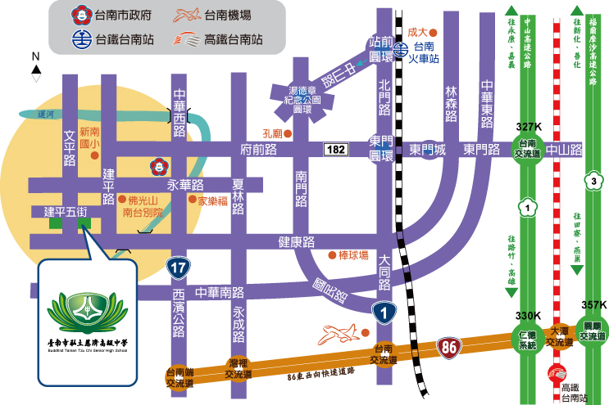

- 本校地址：70844 臺南市安平區建平五街111號
- 電話：06-2932323 傳真：06-2933838

【附件三】

臺南巿私立慈濟高中103學年度「生活中的文學講座」
家長同意書

茲同意敝子弟 參加臺南巿私立慈濟高中承辦之「生活中的文學講座」活動，並遵守活動中各項規定，如有違規經帶隊老師屢勸不聽，願意逕行帶回。

家長簽名：

中華民國104年 月 日

